Stableford Bruto Individual Torneo: 1 TROFEO DE GOLF LOTTUSSE MENORCA
Campo: SON PARC

Calif.HCP :Si

Día 1de1
Fecha: 2018-08-11

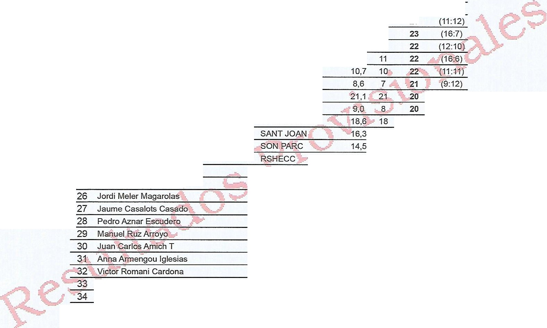
Pos. | Nombre | Club | HCP  Exac | HCP  Juego | Stabl. Bruto | Ida/ Vuelta
1 | Pablo Garcia Tero! | VALLROMANES | 5,6 | 4 | 37 | {17:20)
2 | Pedro Sintes Gomila | SON PARC | 5,1 | 3 | 33 | {17:16)
3 | Marcos Hofmann Batllori | EL PRAT | 3,1 |  | 32 | {17:15)
4 | Pedro Mir Orfila | SON PARC | 7,2 | 6 | 29 | {13:16)
5 | Xavier Costa Codina | MONTANYA | 12,9 | 12 | 28 | {14 :14)
6 | Miguel Quetglas Villatoro | SON PARC | 5,2 | 3 | 28 | {11:17)
7 | Alberto Durban Monreal | VALLROMANES | 3,1 | 1 | 27 | {13:14)
8 | Juan Ferra Alles | SON PARC | 7,0 | 6 | 25 | (14:11)
9 | Angel Mingo Alvarez | Federacion Madr | 14,0 | 13 | 24 | (13:11)
1O | Gabriel Llabres Gisbert | SON PARC | 11,1 | 10 | 24 | (11:13)
11 | Juan Muro Farre | SANTJOAN | 11,4 | 10 | 24 | (11:13)
12 | Albert Orti lbañez | LLAVANERAS | 8,5 | 7 | 23
13 | Julio Añoveros Terradas | VALLROMANES | 7,9 | 7
14 | Lorenzo Carreras Pons | SON PARC | 16,6 | 16
15 | Arrigo Merlo | Internacional | 11,7
16 | Filippo Galimberti | Internacional
17 | Rafael Pasalodos Gibert | BARCELONA
18 | Enrique Nogueras Estrade | Federacion Cata |  |  |  | {8:12)
19 | Miguel Esteruelas Wilmer | BARCELONA |  |  |  | {10:10)
20 | Pere Pons Sais | Federacion Cata |  |  | 19 | (14:5)
21 | Jose Maria Ayala Vargas |  |  | 16 | 19 | {5:14)
22 | Manuel Ruz Troncha |  |  | 14 | 19 | {11:8)
23 | Diego Fernandez-Cuesta D |  | 36,0 | 29 | 18 | {13:5)
24 | Monica Corrales Rodrigañez | VII,.LA DE MADRID | 24,6 | 27 | 18 | (8:10)
25 | Alejandro Martinez Roig | Oll HINOJOSA | 18,2 | 18 | 18 | (6:12)
 |  | VALLROMANES | 15,4 | 15 | 18 | {8:10)
 |  | Federacion Cata | 11,5 | 11 | 18 | (11:7)
 |  | PUERTA HIERRO | 26,1 | 27 | 17 | (8:9)
SON PARC 18, 8 19 17 (11:6)
 |  | LAMORALEJA | 18,0 | 18 | 17 (7:10)
 |  | EL PRAT | 14,4 | 15 | 17 (9:8)
 |  | SON PARC | 11,8 | 11 | 17 {8:9)
 | Joppe Cranwinckle | Internacional | 21,6 | 22 | 16 {7:9)
 | Antonio Martinez-Rumbo C | PUERTA HIERRO | 17,1 | 17 | 16 {9:7)
35 | Bo a Afan de Ribera R | JARAMARACE | 12,7 | 12 | 16 {7:9)
36 | Miguel Rodríguez Morales | CAN CUYAS | 23,9 | 24 | 15 (7:8)
37 | Maria Antonia Barcelo Puig | BARCELONA | 15,5 | 17 | 15 {7:8) ..
38 | Agustín Figueroa D | PUERTA HIERRO | 13,1 | 12 | 15 (5:10)
39 | Beatriz Bau Ramon | Federacion Cata | 26,1 | 28 | 14 (9:5)
40 | Javier Urroz Latre | VALLROMANES | 19,8 | 20 | 14 (7:7)
41 | Francisca Martín Pannon | ELPRAT | 16,7 | 18 | 14 (9:5)
42 | Pelayo Herrero M | V ILLA DE MADRID | 16,5 | 16 | 14 (7:7)
43 | David Navarro Vedesma | Internacional | 10,8 | 1o | 14 {8:6)
44 | Isaac Caballero Cros | SANTJOAN | 23,8 | 24 | 13 .(5:8)
45 | Javier Mora Martinez | LA CORUÑA | 20,2 | 20 | 13 (7:6)
46 | Puri Arraut Amat | TERRAMAR | 22,5 | 24 | 12 (5:7)
47 | Ramon Cabestany !llana | Federacion Cata | 23,2 | 24 | 12 (5:7)
48 | Ernest Ventes Soler-Cabot | Federacion Cata | 22,0 | 22 | 12 (8:4)
49 | Sergio Manrique Fominaya | GOLF PARK | 17,4 | 17 | 12 (4:8)
50 | Osear Sanclimens Armengou | Federacion Cata | 15,5 | 15 | 12 (2:10)
51 | Gabriela Durban Batllori | VALLROMANES | 26,4 | 29 | 11 {6:5)

CLUB DE GOLF SON •PARC DataGolf3.23 2018-08-1114:16 Pag. 1/2

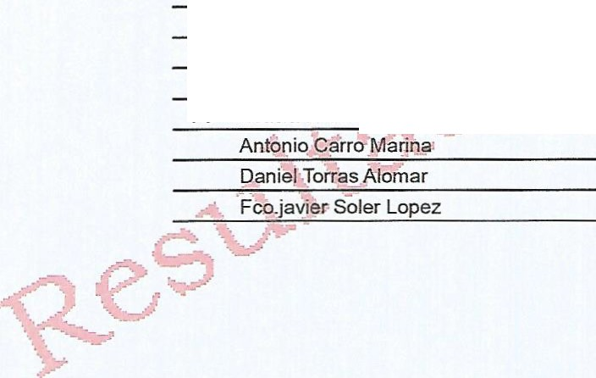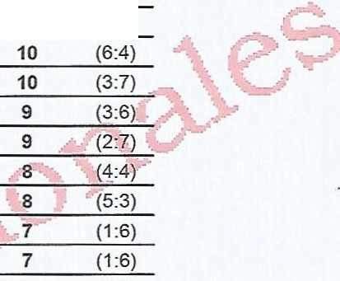Stableford Bruto Individual

Torneo: 1 TROFEO DE GOLF LOTTUSSE MENORCA Día 1de1 Campo: SON PARC Fecha: 2018-08-11
Calif.HCP :Si

HCP HCP Stabl. Ida/
Pos. Nombre Club Exac Juego Bruto Vuelta
52 Gorka de Salsamendi M Federacion Madr 25,5 26 11 (6: 5)
53 Eduardo Fernandez-Cuesta L JARAMARACE 22,3 23 11 (5: 6)
54 Laura Benigni Internacional 21,7 23 11 (7: 4)
55 Xav i er Trias V ELPRAT 20, 3 20 11 (5:6)
56 Maria Colon Matees VILLA DE MADRID 31,6 35 10 (7:3)
57 | Guillermo Mas | Internacional | 36,0 | 29 | 10 | (4:6)
58 | M. Eugenia Alvarez Giesso | LA DEHESA | 25,2 | 27 | 10 | (4:6)
59 | Jesus Gonzalez R | RSHECC | 25,2 | 26 | 10 | (2:8)
60 | Jesus Jose Rodríguez Lopez | SOMONTES | 23,9 | 24 | 10 | (3:7)
61 | Javier de La Calzada F | Federacion Madr | 23,6 | 24 | 10 | (4:6)
62 | Albert Fornesa Rebes | ARAVELL GOLF CL | 21,0 | 21 | 10 | (5:5)
63 | Pepe Perez Hernandez | SANTJOAN | 18,2 | 18
64 | Lorenzo Pons Vinent | SON PARC | 14,5 | 14
65 | Mirta Giesso Cazenave | RSHECC | 21,5 | 23
66 | Prudencio Manrique Garcia | C.T.G. | 21,9 | 22
67 | Cristina Pons Grandio | SON PARC | 27,7 | 30-.
68 | Jesus Cañizares D | LA MORALEJA | 27,8 | 29.·.
69 Jesus Cano Soriano NUEVO CLUB 30, 5 29
70 Jaume Casalots Serramia Federacion Cata 25,3 26
71 Camilla Merlo Olivetti Internacional 54,0 39 5 (3:2)
72 Ana Maria Holgado Martinez BARCELONA 31,7 35 5 (2: 3)
73 Enrique Mainar Di ez BARCELONA 26, 5 27 5 (2: 3)
74 Pedro Rafael Si tjar Juli a Fe_deracion Cata 34, 1 29 4 (1: 3)
75 | Alex Carrascal Urquidi | LAUKARIZ | 30,5 | 29 | 4 | (2:2)
76 | Daan Cornelissen Van Wijk | SON PARC | 30,7 | 29 | 4 | (2:2)
77 | Ruggero Merlo Olivetti | Internacional | 51,0 | 22 | 3 | (0:3)
78 | Jose Gari Tuduri | SON PARC | 36,0 | 29 | 2 | (2:0)
79 | Graciano Vazqoez Alvarez | RSHECC | 35,5 | 29 | 1 | (1:0)
 |  | VILLA DE MADRID | 9,9 | 9 | No Entr.
 |  | PUERTA HIERRO | 10,3 | 9 | No Entr.
 |  | Federacion Cata | 7,0 | 6 | No Pres.

CLUB DE GOLF SON PARC DataGolf3.23 2018-08-1114 :16 Pag.2 / 2

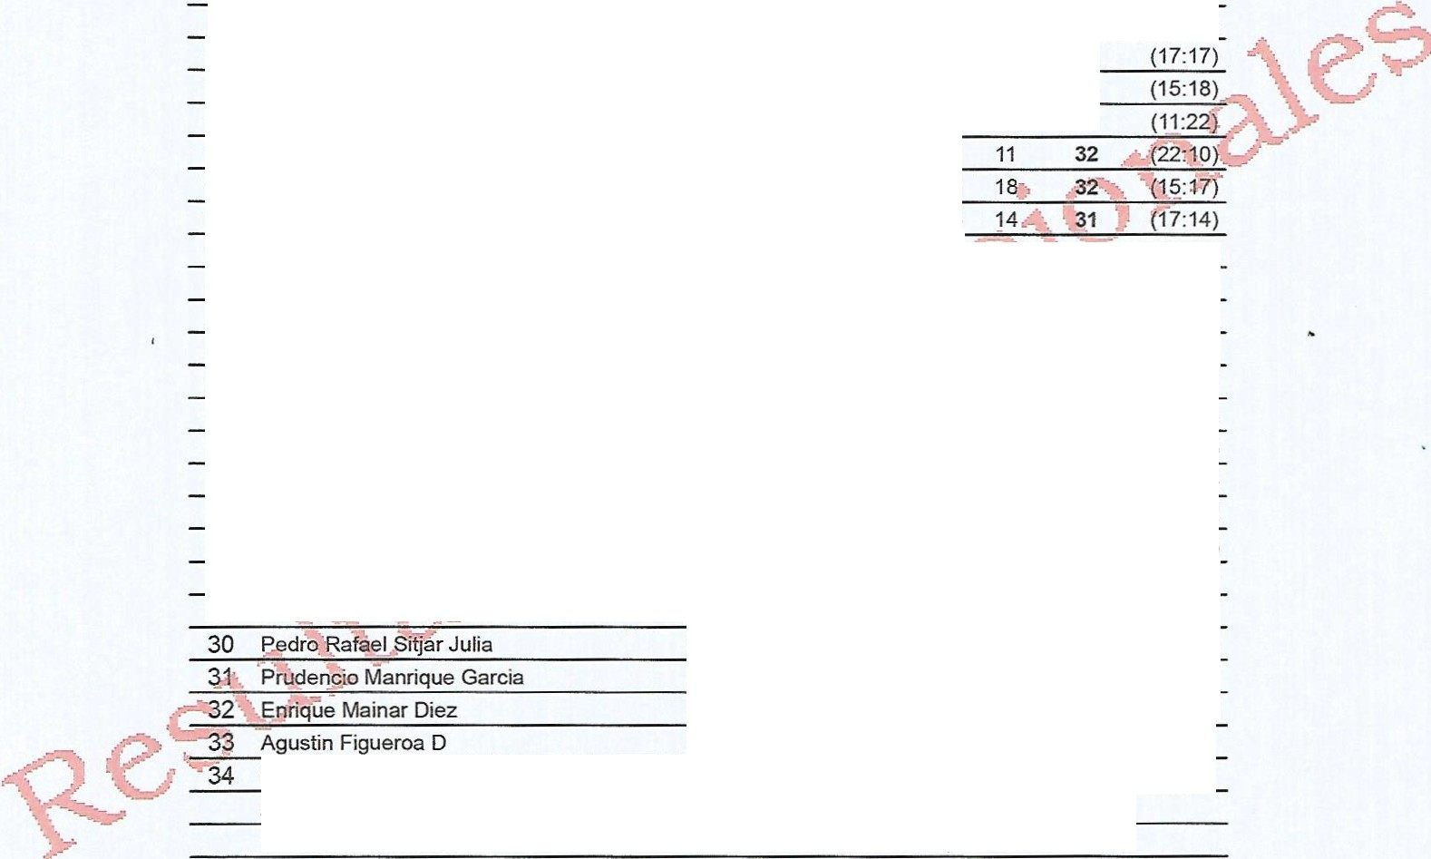Stableford Neto Individual CAT SENIOR
Torneo: 1 TROFEO DE GOLF LOTTUSSE MENORCA Día 1 de1
Campo: SON PARC Fecha:2018-08-11
Calif.HCP :Si

 |  |  | HCP | HCP | Stabl. | Ida/
Pos. | Nombre | Club | Exac | uego | Neto | Vuelta
1 | Pedro Aznar Escudero | PUERTA HIERRO | 26,1 | 27 | 42 | (22:20)
2 | Xavier Costa Codina | MONTANYA | 12,9 | 12 | 40 | (20:20)
3 Enrique Nogueras Estrade Federacion Cata 21, 1 21 40 (18:22)
4 Lorenzo Carreras Pons SON PARC 16, 6 16 37 (19:18)
5 | Pedro Sintes Gomila | SON PARC | 5,1 | 3 | 36 | (19:17)
6 | Angel Mingo Alvarez | Federacion Madr | 14,0 | 13 | 35 | (20:15)
7 | Pere Pons Sais | Federacion Cata | 18,6 | 18 | 35 | (23:12)
8 | Pedro Mir Orfila | SON PARC | 7,2 | 6 | 34 | (15:19)
9 | Juan Muro Farre | SANTJOAN | 11,4 | 10 | 34 | (16:18)
10 | Alejandro Martinez Roig | OLI HINOJOSA | 18,2 | 18 | 34 | (14:20)
11 | Joppe Cranwinckle | Internacional | 21,6 | 22 | 34 | (15:19)
12 | Jesus Cañizares D | LA MORALEJA | 27,8 | 29 | 34
13 | Gabriel Llabres Gisbert | SON PARC | 11,1 | 10 | 33
14 | Jose Maria Ayala Vargas | SANTJOAN | 16,3 | 16 | 33
15 | Arrigo Merlo | Internacional | 11,7
16 | Juan Carlos Amich T | LA MORALEJA | 18,0

17 Manu l Ruz Troncha SON PARC 14,5
18 Ramon Cabestany lllana Federacion Cata · .2 (15: 16)
19 Juan Ferra Alles | SON PARC | 30 | (17:13)
20 Filippo Galimberti | Internacional | 30 | (16:14)
21 Jordi Meler Magarola s 15 30 (14:16)
22 Javier Urroz Latre 19, 8 20 30 (16:14)
23 Jaume Casal ots Serramia 25,3 26 29 (11: 18)
24 Javier Mora Martinez LA CORUÑA 20,2 20 28 (14: 14)
25 JARAMARACE 22,3 23 28 (14:14)
26 |  | SOMONTES | 23,9 | 24 | 28 | (11:17)
27 |  | BARCELONA | 9,0 | 8 | 26 | (13:13)
28 |  | ELPRAT | 20,3 | 20 | 26 | (11:15)
29 |  | ARAVELL GOLF CL | 21,0 | 21 | 26 | (15:11)
 |  | Federacion Cata | 34,1 | 29 | 26 | (12:14)
 |  | C.T.G. | 21,9 | 22 | 24 | (8:16)
 |  | BARCELONA | 26,5 | 27 | 24 | (12:12)
 |  | PUERTA HIERRO | 13,1 | 12 | 22 | (7:15)
 | Daan Cornelissen Van Wijk | SON PARC | 30,7 | 29 | 20 | (12:8)
 | Antonio Carro Marina | VILLA DE MADRID | 9,9 | 9 | No Entr.
 | Daniel Torras Alomar | PUERTA HIERRO | 10,3 | 9 | No Entr.

CLUB DE GOLF SON,PARC DataGolf 3.23 2018-08-11 14:16 Pag . 1 /1

Calif.HCP :Si

HCP HCP Stabl. Ida/

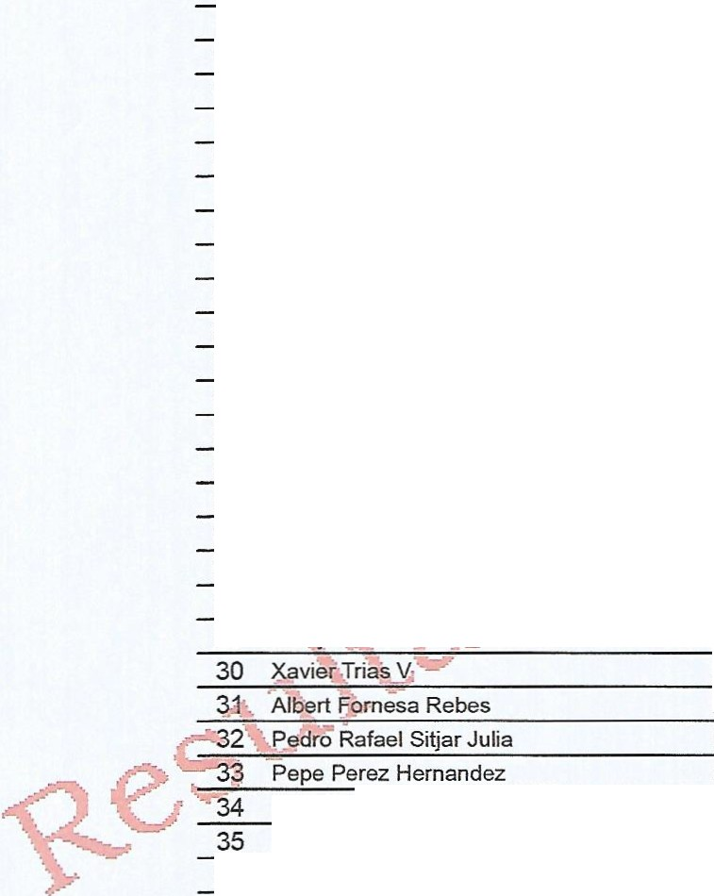Pos. Nombre Club Exac Juego Neto Vuelta
- Diego Fernandez-Cuesta D RSHECC 36,0 29 43 (27:16)
- Pedro Aznar Escudero PUERTA HIERRO 26,1 27 42 (22:20)
- Enrique Nogueras Estrade Federacion Cata 21,1 21 40 (18:22)
- Lorenzo Carreras Pons SON PARC 16,6 16 37 (19:18)
- Pere Pons Sais Federacion Cata 18,6 18 35 (23:12)
- Miguel Rodríguez Morales CAN CUYAS 23,9 24 35 (15:20)
- Alejandro Martinez Roig OLI HINOJOSA 18,2 18 34 (14:20)
- Joppe Cranwinckle 1nternacional 21,6 22 34 (15:19)
9 Gorka de Salsamendi M Federacion Madr 25,5 26 34 (16:18)
- Jesus Cañizares D LA MORALEJA 27,8 29 34 (17:17)
- Jose Maria Ayala Vargas SANTJOAN 16,3 16 33 (11:22)
- Juan Carlos Amich T LA MORALEJA 18,0 18 32
- Manuel Ruz Arroyo SON PARC 18,8 19 32
- Guillermo Mas Internacional 36,0 29 32
- Manuel Ruz Troncha SON PARC 14,5
- Javier de La Calzada F Federacion Madr 23,6
- Isaac Caballero Gros SANTJOAN
- Ramon Cabestany !llana Federacion Cata (15:16)
19 Jordi Meler Magarolas VALLROMANES (14:16)
20 Javier Urroz Latre 30 (16:14)
21 Jesus Gonzalez R 29 (10:19)
- Jaume Casalots Serramia 26 29 (11:18)
- Jesus Cano Soriano Nl}E\10 QLtlB 30,5 29 29 (10:19)
- Antonio Martinez-Rumbo C Pt[ERTA HIERRO 17,1 17 28 (16:12)
- Javier Mora Martinez LKCORUÑA 20,2 20 28 (14:14)
- Ernest Ventes Soler-Gaqot Federacion Cata 22,0 22 28 (16:12)
27 JARAMARACE 22,3 23 28 (14:14)
28 SOMONTES 23,9 24 28 (11:17)
29 V ILLA DE MADRID 16,5 16 27 (14:13)
ELPRAT 20,3 20 26 (11:15)
ARAVELL GOLF CL 21,0 21 26 (15:11)
Federacion Cata 34,1 29 26 (12:14)
SANTJOAN 18,2 18 24 (13:11)
Prudencia Manrique Garcia C.T.G. 21,9 22 24 (8:16)
Enrique Mainar Diez BARCELONA 26,5 27 24 (12:12)
- Osear Sanclimens Armengou Federacion Cata 15,5 15 23 (6:17)
- Sergio Manrique Fominaya GOLF PARK 17,4 17 22 (8 14)
- Alex Carrascal Urquidi LAUKARIZ 30,5 29 21 (13:8)
- Lorenzo Pons Vinent SON PARC 14,5 14 20 (6:14)
- Daan Cornelissen Van Wijk SON PARC 30,7 29 20 (12:8)
- Jose Gari Tuduri SON PARC 36,0 29 10 (5:5)
- Graciano Vazquez Alvarez RSHECC 35,5 29 8 (3:5)

CLUB DE GOLF SON PARC DataGolf 3.23 2018-08-11 14:14 Pag. 1 / 1

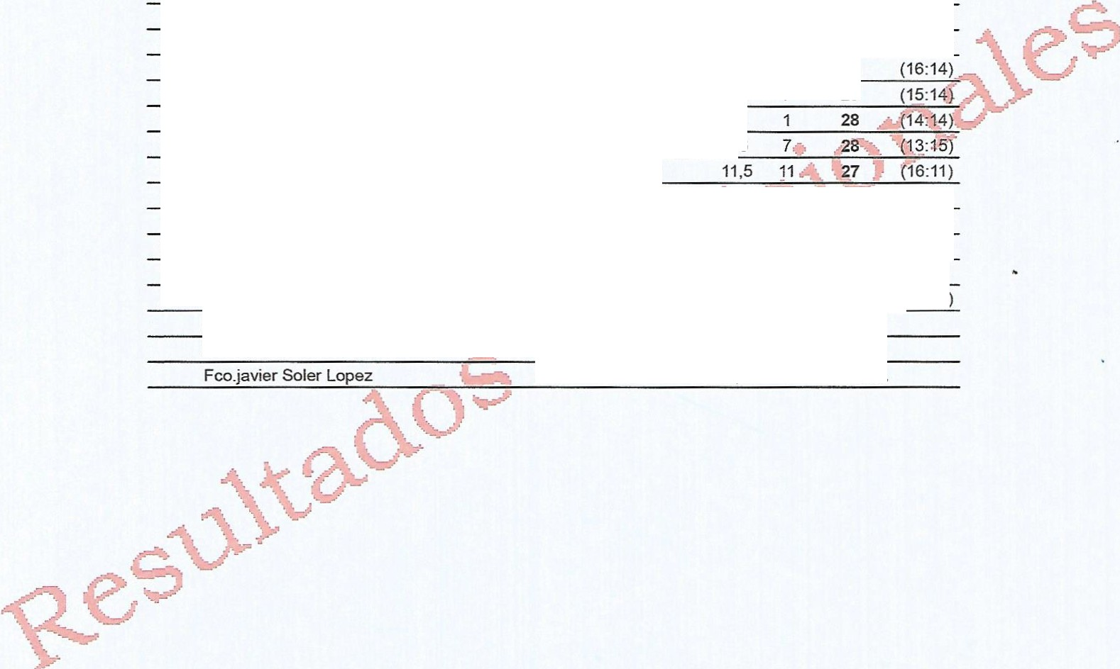Calif.HCP :Si

 |  |  | HCP | HCP | Stabl. | Ida/
Pos. | Nombre | Club | _Exac | Juego | Neto | Vuelta
1 | Pablo Garcia Terol | VALLROMANES | 5,6 | 4 | 41 | (19:22)
2 | Xavier Costa Codina | MONTANYA | 12,9 | 12 | 40 | (20:20)
3 | Pedro Sintes Gomila | SON PARC | 5,1 | 3 | 36 | (19:17)
4 Angel Mingo A l varez Federacion Madr 14, 0 13 35 (20: 15)
5 Pedro Mir Orfila SON PARC 7, 2 6 34 (15: 19)
6 | Juan Muro Farre | SANTJOAN | 11.4 | 10 | 34 | (16:18)
7 | Marcos Hofmann Batllori | ELPRAT | 3,1 |  | 33 | (18:15)
8 | Gabriel Llabres Gisbert | SON PARC | 11,1 | 10 | 33 | (15:18)
9 | Arrigo Merlo | Internacional | 11,7 | 11 | 32 | (22:10)
10 | Miguel Quetglas Villatoro | SON PARC | 5,2 | 3 | 31 | (13:18)
11 | Juan Ferra Alles | SON PARC | 7,0 | 6 | 30 | (17:13)
12 | Julio Añoveros Terradas | VALLROMANES | 7,9 | 7 | 30 | (20:10)
13 | Filippo Galimberti | Internacional | 10,7 | 10 | 30
14 | Albert Orti lbañez | LLAVANERAS | 8,5 | 7 | 29
15 | Alberto Durban Monreal | VALLROMANES | 3,1
16 | Rafael Pasalodos Gibert | BARCELONA | 8,6
17 | Jaume Casalots Casado | Federacion Cata
18 | Miguel Esteruelas Wilmer | BARCELONA |  |  |  | (13:13)
19 | Victor Romani Cardona | SON PARC |  |  | 25 | (13:12)
20 | Bo a Afan de Ribera R | JARAMARACE |  |  | 24 | (11:13)
21 | Agustin Figueroa D |  |  | 12 | 22 | (7:15)
22 | David Navarro Vedesma |  |  | 10 | 21 | (11:10)
 | Antonio Carro Marina |  |  | 9 | No Entr.
 | DanielTorras A lomar |  | 10,3 | 9 | No Entr.
 |  | Federacion Cata | 7,0 | 6 | No Pres.

CLUB DE GOLF SON PARC DataGolf3.23 2018-08-1114:13 Pag. 1 / 1

Torneo: 1 TROFEO DE GOLF LOTTUSSE MENORCA Día 1de1

r---l-- · ')r"t"" o f\0 .....
<:.;:'-· ·-·-- .-- --
=

Calif.HCP :Si

o-- fll--"""-

l-"l.=-.....h._

HCP HCP Stabl. Ida/
I=Y2 h! !"!r.' NP.fn vu !t::J

1
2 Maria Colon Mateos

4 Gabriela Durban Batllori
5
6 Cristina Pons Grandio
7 |  | TER.R..A.MA. | 22/5 | 24 | º 14:113}
8 | M. Eugenia Alvarez Giesso | LA DEHESA | 25,2 | 27 3 | 0 (14:16)
 |  | ELPRAT | 16.7 | 18 2 | 9 (16:13)
10 | Ana Maria Holgado Martinez | BARCELONA | 31,7 | 35 2 | 9 (12:17)
11  1_2 | Laura Benigni  M_a_ri_a_A_n-to n ia_B_a_r-ce_l_o_P_u-ig | Internacional B_A_RC_E_Lo N_A | 21,7 23 2  1_.ss---1-7 2 |  | 8 (17:11)  7---- (-12-·-1s )

VIl 1 A nt= MAnRtn ?4R ?7 ..t..'l f??·?1\
VILLA DE MADRID 31,6 35 40 (25:15)
r= n r»rinn r...t., ?R 1 ?R 7 (?0·17)
VALLROMANES 26,4 29 36 (21:15)
EL PR_A:f 4A 6 3"! w:1-5)
SON PARC 27,7 30 31 (16:15)

jee

13 MirtaGiessoCazenave RSHECC 21,5 23 24
o c¿,\0
--<.0"1

